Перечень транспортных средств, признанных брошенными, разукомплектованными, бесхозяйными
дата выявления | адрес | марка/модель/гос. номер/цвет | срок добровольного/принудительного перемещения | фотоматериалы
14.07.2020 | Ул. Героев Сибиряков, 87 | Ауди 100  Н455МВ36  Серебристый | 14.09.2020/ в соответствии с п. 4.1, 4.2 постановления № 36 от 29.01.2018 | 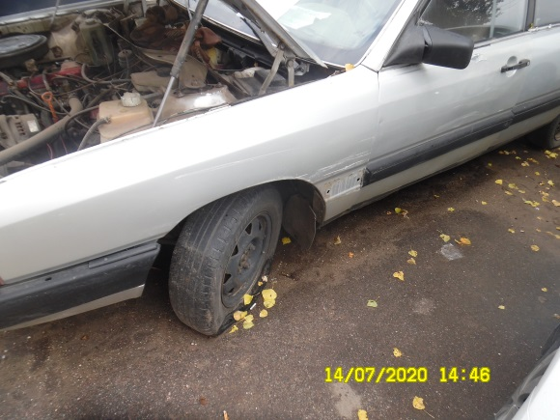 | 